Як уникнути укусу змій та що робити після укусу

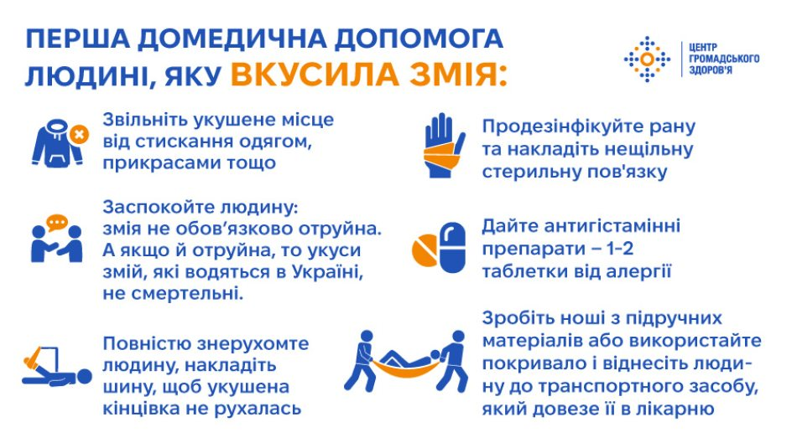
Надаємо рекомендації Центру громадського здоров’я щодо поведінки в разі укусу змії та порад як уберегтися від укусів змії.
З настанням тепла зростає активність змій, тож варто бути обережними. У квітні 2025 року в Україні зафіксували 5 випадків звернень по медичну допомогу через укуси змій — це на 5 менше, ніж за аналогічний період торік. Серед постраждалих — двоє дітей віком до 17 років. Укуси зареєстровані в Житомирській і Львівській областях (по два випадки) та в Закарпатській (один випадок).

Що треба знати про змій
В Україні є три види отруйних змій:
- гадюка степова;
- гадюка звичайна;
- гадюка Нікольського.
Жодна з них не є смертельно отруйною для дорослої здорової людини.
Змії активні лише в теплу пору року — з квітня до пізньої осені. Трапляються змії в заболочених місцевостях, на зарослих берегах озер і ставків, у горах і степах. Також нерідко їх можна зустріти біля звалищ будівельних матеріалів. Змії часто ховаються у старих пеньках, копицях сіна, під каменями або стовбурами повалених дерев.
Коли сонячно, плазуни гріються на пеньках, стежках і відкритих ділянках.

Що робити, якщо вкусила змія
На місці пошкодження з’являється болючий набряк із численними дрібними крововиливами. Зміїна отрута швидко впливає на життєво важливі системи організму, що призводить до загальної слабкості, зниження артеріального тиску, головного болю, запаморочення, задишки, набряку тканин та запалення лімфатичних вузлів. Потерпілого від укусу змії треба якнайшвидше доставити до найближчої лікарні чи медпункту або викликати швидку.
Якщо немає можливості швидко звернутися до лікаря — надайте першу домедичну допомогу:
- Відведіть постраждалого з місця, де стався укус.
- Звільніть укушене місце від стискання одягом, взуттям, прикрасами тощо, щоб уникнути пошкодження, якщо виникне набряк.
- Заспокойте людину: змія, що вкусила, не обов’язково отруйна. А якщо й отруйна, то укуси змій, які водяться в Україні, для дорослої людини не смертельні.
- Повністю знерухомте людину, накладіть шину, щоб укушена кінцівка не рухалась. Це уповільнить розповсюдження отрути по тілу.
- Продезінфікуйте рану та накладіть стерильну пов'язку (нещільну, щоб не здавлювати місце укусу).
- Дайте антигістамінні препарати — 1–2 таблетки від алергії.
- Зробіть ноші з підручних матеріалів або використайте покривало і віднесіть людину до транспортного засобу, який довезе її в лікарню.

Чого НЕ робити:
- не висмоктуйте отруту. Це неефективно та може викликати набряк або алергічну реакцію у того, хто намагається допомогти. Існує ризик ураження слизових оболонок і навіть дихальних шляхів;
- не накладайте турнікет або джгут. Це перекриває кровообіг і може призвести до гангрени або локального некрозу тканин;
- не припікайте місце укусу. Отрута проникає глибоко під шкіру, тому такі дії марні й можуть лише додатково пошкодити шкіру;
- не вживайте алкоголь. Алкоголь розширює судини та прискорює кровообіг, що може призвести до швидшого поширення отрути по організму.

Для кого зміїні укуси особливо небезпечні
Люди з хронічними захворюваннями чи індивідуальною реакцією мають підвищений ризик ускладнень після укусу.
Надзвичайно небезпечними є укуси для людей зі схильністю до алергічних реакцій, дітей і людей похилого віку.

Як уберегтися від укусів змії
Першими змії ніколи не нападають — лише захищаються, якщо їх потривожити. Тож якщо ви побачили змію — не робіть різких рухів. Не намагайтеся наблизитися чи відігнати її. Спокійно дочекайтеся, поки вона сама відповзе.
Коли вирушаєте до місцевості, де потенційно можуть бути змії, обирайте правильний одяг: штани з цупкої тканини, заправлені у високі черевики.
Перед тим, як сісти на колоду, траву, камінь чи хмиз, постукайте ціпком чи палицею. Це допоможе налякати змію та відігнати її зі сховку.
Не чіпайте потенційних сховків змій: старих пеньків, копиць сіна, ділянок під камінням чи поваленими стовбурами дерев.
Навіть якщо ви боїтеся змій, не вбивайте їх. Вони важливі для екосистеми, бо регулюють чисельність гризунів.

